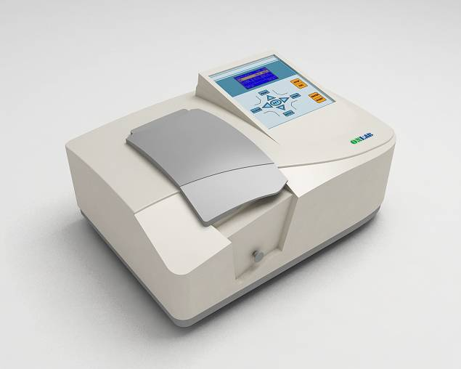 | EV-2200  可见分光光度计  EU-2200  紫外可见分光光度计
※主要特点  大屏点阵液晶，薄膜按键，界面友好，操作简便。  可存储多条标准曲线和测试数据，断电保持。  加厚底板和光学支架，进口关键零部件，经久耐用。  高精度，低杂散光，低噪声。  自动波长设置，自动切换光源，自动暗电流校正和空白校正。 | ※主要功能  光度模式：透过率、吸光度和能量  定量模式：系数法、标样法(标准曲线)  系统应用：暗电流校正、波长校正、光源管理等  时间扫描(动力学)(PC联机功能)  其他功能：数据图谱处理、报告打印等(PC联机功能)
※技术指标和基本参数：
机型 | EV-2200 | EU-2200
波长范围 | 320-1100nm | 190-1100nm
分光方式 | 单光束
光谱带宽 | 4nm(可选2nm)
波长准确度 | ±1.0nm
波长重复性 | ≤0.2nm
光度范围 | 0～200%T，-0.3～3A
光度准确度 | ±0.5%T
光度重复性 | ≤0.2%T
杂散光 | ≤0.1%T
基线平直度 | ±0.003A
基线漂移(稳定性) | ≤0.002A/h(500nm，0A，开机预热2小时后)
噪声 | ±0.001A(500nm，P-P，开机预热半小时后)
分光元件 | 高性能1200条/mm光栅
检测器 | 进口硅光二极管
光源 | 进口长寿命钨灯 | 进口长寿命钨灯、氘灯
显示 | 128*64点阵式大屏液晶
键盘输入 | 薄膜按键
输入输出接口 | 串口，USB口
电源 | AC 90-250V，50/60Hz
尺寸 | 431*318*195
重量 | 16kg

